Chuyên đề Tổ 1:
MỘT SỐ BIỆN PHÁP
NÂNG CAO HIỆU QUẢ DẠY HỌC ÂM NHẠC
CHO HỌC SINH KHUYẾT TẬT
TRƯỜNG CHUYÊN BIỆT HY VỌNG QUY NHƠN

I. ĐẶT VẤN ĐỀ
Âm nhạc là môn học giữ vai trò quan trọng trong việc hỗ trợ phát triển cảm xúc, ngôn ngữ, khả năng tập trung và kỹ năng vận động của học sinh, đặc biệt là học sinh khuyết tật. Tuy nhiên, quá trình dạy học âm nhạc trong môi trường chuyên biệt còn gặp nhiều thách thức do sự đa dạng về dạng tật, mức độ nhận thức, hành vi và những hạn chế về giác quan của các em.
Trong thực tế giảng dạy tại Trường Chuyên biệt Hy Vọng Quy Nhơn, tôi nhận thấy đa số học sinh gặp khó khăn trong việc ghi nhớ lời bài hát, duy trì sự tập trung và tham gia trọn vẹn vào giờ học nếu chỉ áp dụng hình thức nghe – hát thông thường. Đặc biệt, học sinh khuyết tật trí tuệ và học sinh tăng động rất khó tiếp thu khi thiếu các hình thức hỗ trợ trực quan, sinh động; học sinh khuyết tật nhìn lại cần những hoạt động vận động chậm, rõ ràng để cảm nhận bằng xúc giác và thính giác; còn học sinh khuyết tật nghe, nói gặp hạn chế trong việc cảm nhận cao độ, giai điệu và lời ca, nhưng lại có ưu thế về quan sát, bắt chước khẩu hình và tham gia vận động theo nhịp.
Từ những đặc điểm đó, việc kết hợp vận động minh họa trong quá trình dạy hát được xem là một biện pháp phù hợp, giúp tạo hứng thú học tập, tăng khả năng ghi nhớ, hỗ trợ phát triển kỹ năng giao tiếp và nâng cao hiệu quả tham gia của học sinh trong giờ học. Các động tác đơn giản, nhịp nhàng không chỉ giúp học sinh hiểu nội dung bài hát mà còn góp phần phát triển vận động thô và tinh, khả năng phối hợp cơ thể cũng như phản ứng với âm thanh.
Xuất phát từ nhu cầu thực tiễn và mong muốn nâng cao chất lượng dạy học môn Âm nhạc, tôi xây dựng chuyên đề “Một số biện pháp nâng cao hiệu quả dạy học âm nhạc cho học sinh khuyết tật trường Chuyên biệt Hy vọng Quy Nhơn” nhằm chia sẻ kinh nghiệm, biện pháp và quy trình tổ chức dạy học, góp phần giúp các tiết học âm nhạc trở nên hiệu quả, phù hợp hơn với từng dạng tật của học sinh.
II. THỰC TRẠNG
1. Thuận lợi
- Nhà trường luôn quan tâm, tạo điều kiện về thời gian, phòng học và trang thiết bị phục vụ môn Âm nhạc.
- Bản thân giáo viên có kinh nghiệm nhiều năm giảng dạy trong môi trường chuyên biệt, hiểu đặc điểm tâm sinh lý của học sinh khuyết tật nên thuận lợi trong việc lựa chọn phương pháp phù hợp.
- Học sinh yêu thích âm nhạc, dễ hào hứng khi được tham gia các hoạt động mang tính vận động, trò chơi, gõ đệm.
- Một số học sinh có khả năng cảm nhận âm thanh tốt, đặc biệt là học sinh khuyết tật nhìn, nên dễ tiếp nhận các hoạt động âm nhạc kết hợp vận động.
- Sự phối hợp giữa giáo viên âm nhạc và giáo viên chủ nhiệm khá chặt chẽ, hỗ trợ kịp thời trong việc quản lý lớp học và điều chỉnh hành vi học sinh.
2. Khó khăn
- Đa số học sinh tại trường có dạng tật khác nhau nên mức độ tiếp thu không đồng đều, gây khó khăn trong việc tổ chức hoạt động chung.
- Nhiều em khó ghi nhớ lời hát khi chỉ nghe hoặc đọc.
- Một số học sinh tăng động, ít tập trung, khó ngồi yên lâu và dễ bị phân tán bởi các yếu tố xung quanh.
- Học sinh khuyết tật trí tuệ cần được chia nhỏ nội dung và lặp lại nhiều lần, thời gian học tập kéo dài hơn.
- Học sinh khuyết tật nhìn cần mô tả rõ ràng, động tác chậm, có hỗ trợ xúc giác, nên giáo viên phải luôn theo sát từng em.
- Học sinh khuyết tật nghe, nói gặp khó khăn trong việc tiếp nhận lời hát và giai điệu nếu không có hỗ trợ bằng ngôn ngữ ký hiệu hoặc vận động minh họa.
- Cơ sở vật chất và học cụ trực quan dành riêng cho học sinh khuyết tật (như tranh nổi, ngôn ngữ ký hiệu lời ca, …) còn hạn chế, chưa đáp ứng nhu cầu đa dạng của các tiết dạy.

III. NỘI DUNG
1. Mục đích
Học sinh khuyết tật, đặc biệt là HS khuyết tật nhìn, khuyết tật trí tuệ, tăng động hoặc rối loạn ngôn ngữ, thường tiếp thu tốt hơn thông qua trải nghiệm trực quan – cảm giác – vận động.
Kết hợp hát và vận động giúp:
+ Giảm căng thẳng.
+ Tạo cảm giác vui vẻ, an toàn.
+ Kích thích vùng não phụ trách ngôn ngữ và vận động.
2. Nguyên tắc thực hiện
- Đơn giản – dễ hiểu – ngắn gọn.
- Kết hợp đa giác quan: nghe – nhìn – vận động – xúc giác (nếu cần).
- Lặp lại từ từ, tăng dần mức độ.
- Điều chỉnh theo từng dạng khuyết tật. Lấy học sinh làm trung tâm, tôn trọng khả năng và tốc độ tiếp thu của từng em.
3. Biện pháp thực hiện
3.1. Chia nhỏ nội dung bài hát
- Mỗi câu hát được dạy ngắn, rõ ràng.
- Dạy theo trình tự: Nghe – Hát mẫu – Lặp lại – Kết hợp động tác.
- Tùy đối tượng khuyết tật mà tốc độ dạy nhanh hoặc chậm hơn.
3.2. Thiết kế vận động minh họa đơn giản
- Động tác tay và cơ thể ngắn, lặp lại theo lời bài hát.
- Mỗi động tác chỉ thực hiện 2–3 nhịp, không yêu cầu chính xác tuyệt đối.
3.3. Kết hợp tranh nổi, đồ dùng trực quan và ngôn ngữ ký hiệu lời ca
- Sử dụng tranh nổi hoặc tranh khổ lớn cho các em có hạn chế nhìn.
- Dùng ngôn ngữ ký hiệu lời ca để giúp học sinh dễ nhớ nội dung từng câu hát.
- Một số đạo cụ nhỏ như: khăn, vòng tay, bóng mềm… giúp tăng hứng thú.
3.4. Tổ chức hoạt động theo quy trình
- Khởi động: vỗ tay theo nhịp, đi theo vòng tròn.
- Nghe hát mẫu: giáo viên hát, giải thích nội dung.
- Dạy từng câu hát: hát chậm – lặp lại – kết hợp động tác.
- Ghép toàn bài: học sinh hát cùng vận động.
- Thư giãn cuối tiết: nghe nhạc nhẹ hoặc vận động thả lỏng.
3.5. Điều chỉnh phù hợp từng dạng khuyết tật
Học sinh khuyết tật nhìn
- Tăng mô tả bằng lời.
- Cho sờ tranh nổi hoặc vật thật.
- Hỗ trợ tay để dẫn động tác.
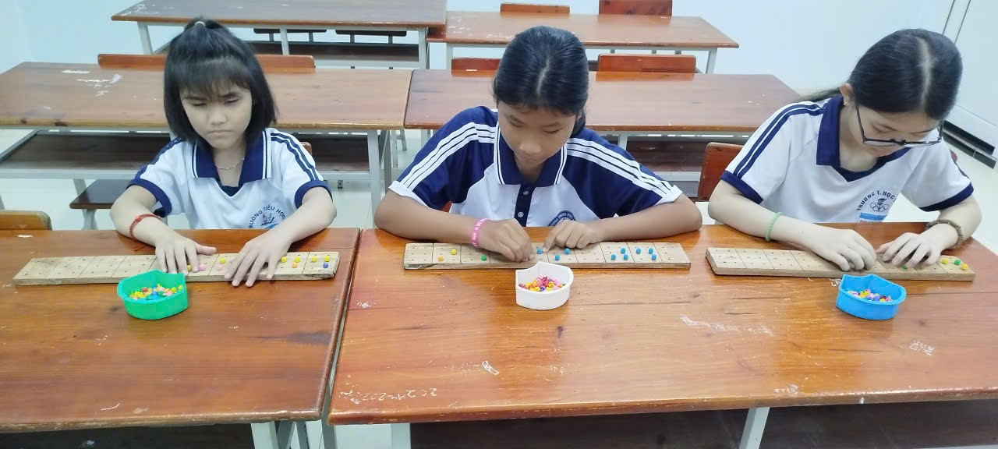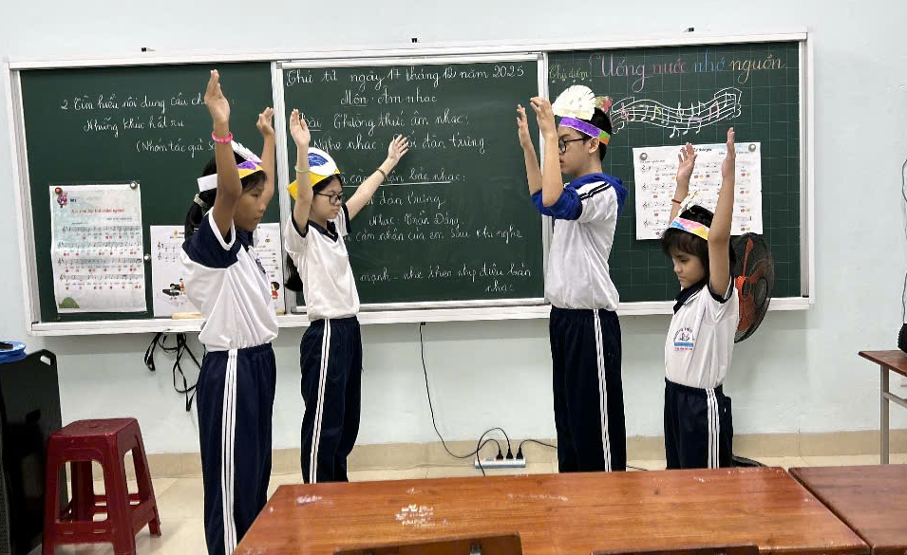
Học sinh khuyết tật nghe, nói
- Giáo viên đứng ở vị trí học sinh dễ quan sát, nhấn mạnh khẩu hình miệng, sử dụng ngôn ngữ ký hiệu lời ca kết hợp vận động cơ thể.
- Ưu tiên vận động nhiều hơn hát; không yêu cầu học sinh phát âm lời ca, khuyến khích thể hiện nội dung bài hát thông qua động tác, ký hiệu và biểu cảm gương mặt.
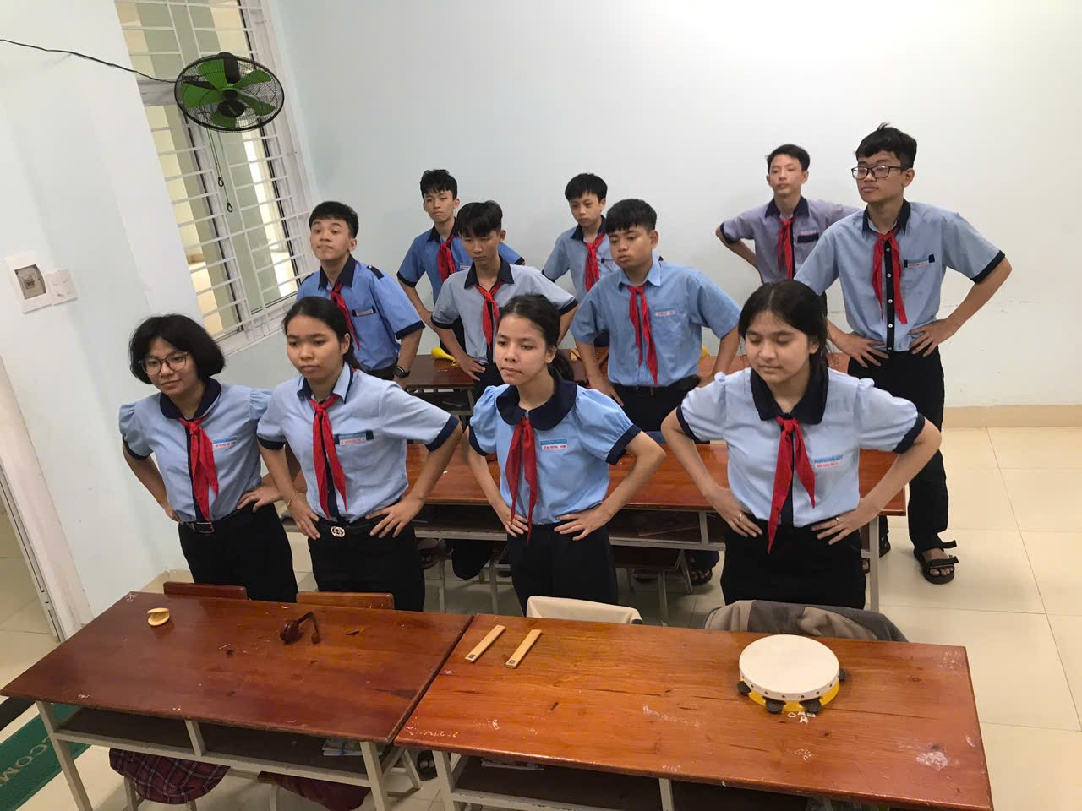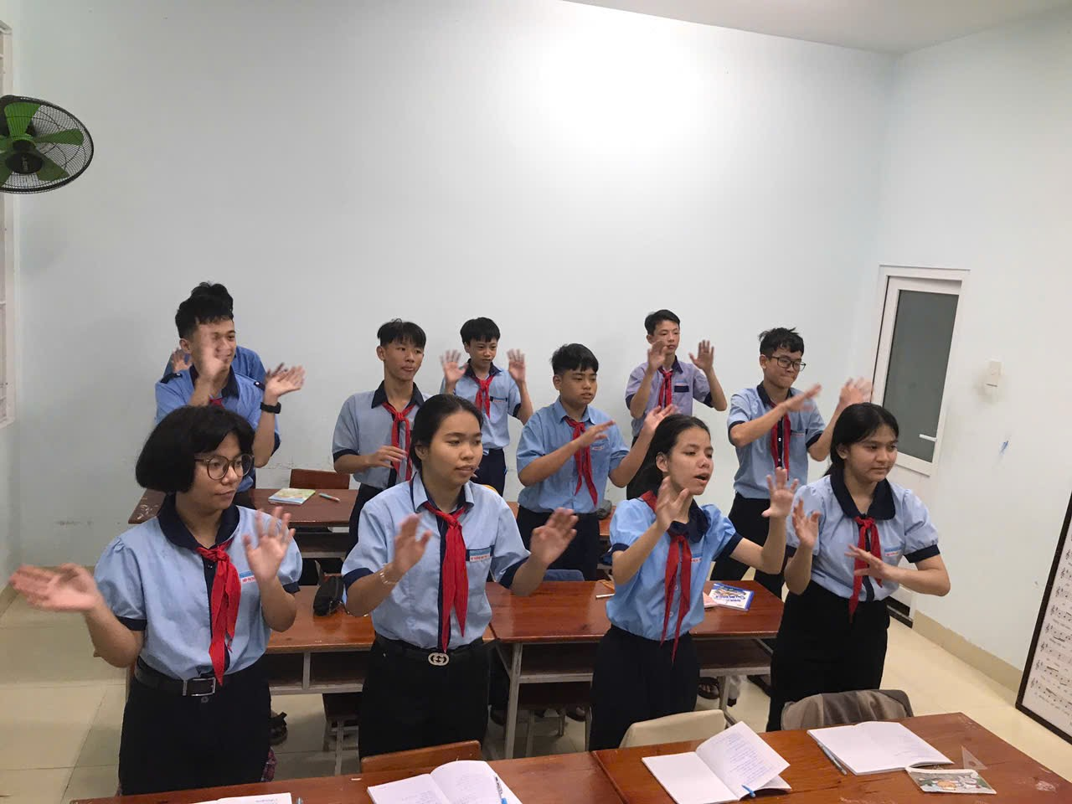
Học sinh khuyết tật trí tuệ
- Dạy chậm hơn, chia nhỏ hơn.
- Lặp lại mô phỏng nhiều lần.
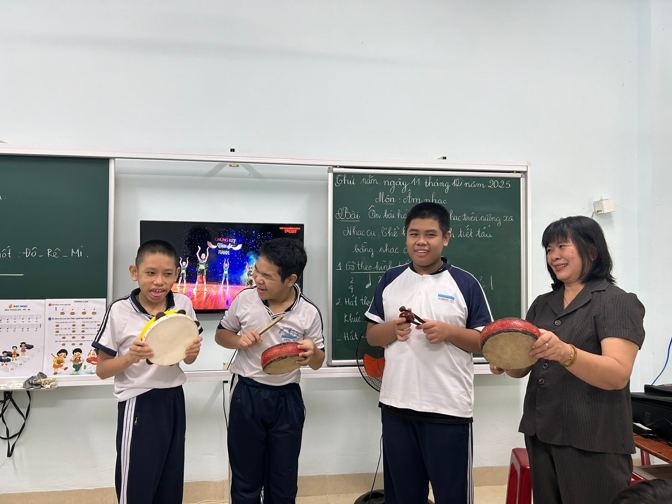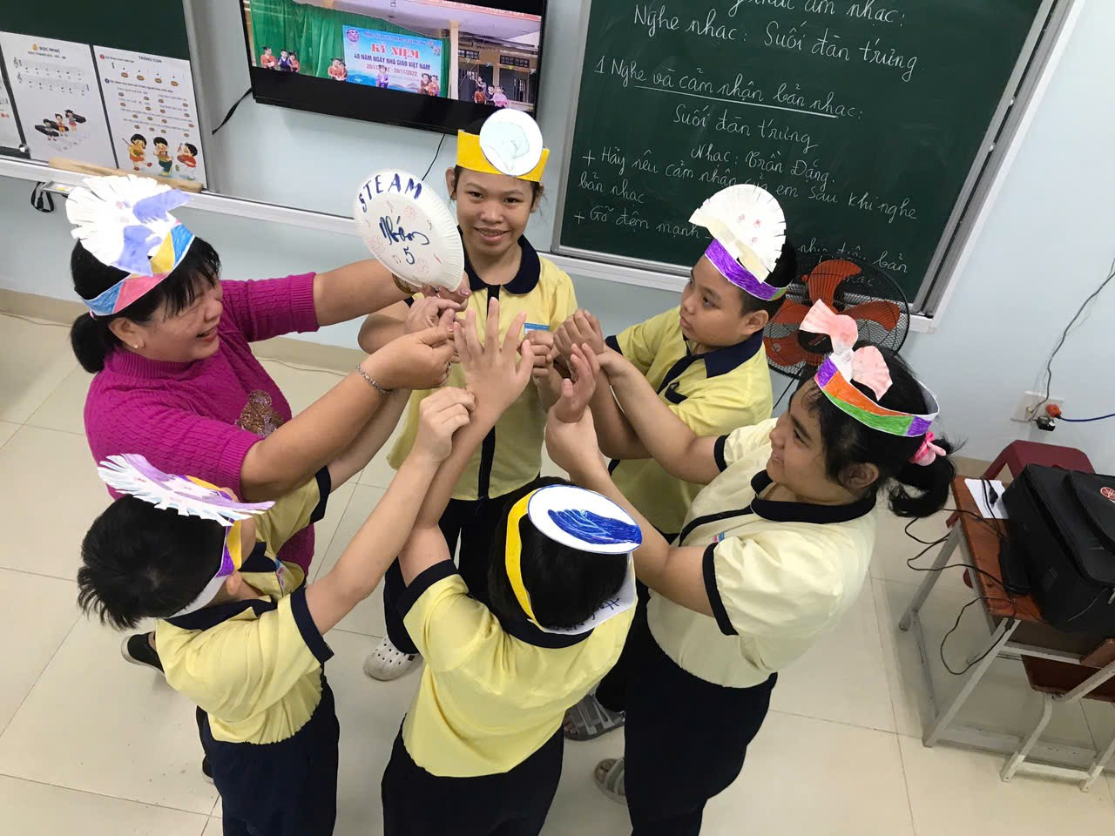
Học sinh tăng động
- Cho vận động mạnh ở phần khởi động.
- Giao nhiệm vụ rõ ràng, ngắn gọn.
- Khen thưởng ngay khi hoàn thành.
IV. KẾT QUẢ ĐẠT ĐƯỢC
Sau một thời gian áp dụng phương pháp học hát qua vận động, bước đầu đã thu được những kết quả khả quan như sau:
Về thái độ và hứng thú học tập:
- Học sinh trở nên hào hứng, vui vẻ và tự tin hơn trong giờ học.
- Giảm bớt sự căng thẳng và các hành vi không tập trung, đặc biệt là ở học sinh tăng động.
Về khả năng tiếp thu nội dung:
- Tỷ lệ học sinh ghi nhớ lời bài hát và giai điệu tăng lên rõ rệt nhờ sự hỗ trợ của các động tác minh họa và ngôn ngữ ký hiệu.
- Học sinh khuyết tật trí tuệ đã có thể thực hiện được các câu hát ngắn kết hợp vận động đơn giản thông qua việc chia nhỏ nội dung và lặp lại nhiều lần.
Về sự phát triển kỹ năng:
Cải thiện đáng kể kỹ năng vận động thô và tinh, khả năng phối hợp tay - mắt và phản ứng với âm thanh của học sinh.
Học sinh khuyết tật nhìn đã có thể cảm nhận và thực hiện động tác nhịp nhàng hơn nhờ sự hỗ trợ xúc giác và mô tả lời nói.
Học sinh khuyết tật nghe, nói tăng cường khả năng giao tiếp phi ngôn ngữ thông qua biểu cảm gương mặt và ký hiệu lời ca.
Về chất lượng dạy học:
- Tạo được môi trường học tập bình đẳng, nơi mọi học sinh (dù khác nhau về dạng tật) đều có cơ hội tham gia vào hoạt động chung của lớp.
- Giáo viên xây dựng được quy trình dạy học khoa học, phù hợp với đặc điểm tâm sinh lý của từng đối tượng học sinh khuyết tật.
V. KẾT LUẬN VÀ KIẾN NGHỊ
1. Kết luận
Dạy học hát qua vận động là một phương pháp hiệu quả, dễ áp dụng và phù hợp với mọi dạng khuyết tật. Phương pháp này không chỉ giúp học sinh ghi nhớ bài hát mà còn đóng vai trò quan trọng trong việc phát triển ngôn ngữ, vận động và cảm xúc. Việc áp dụng chuyên đề đã góp phần đổi mới phương pháp dạy học môn Âm nhạc, nâng cao chất lượng giáo dục toàn diện cho học sinh trường chuyên biệt.
2. Kiến nghị
- Tiếp tục quan tâm, tạo điều kiện về thời gian, phòng học và cơ sở vật chất nhằm nâng cao hiệu quả dạy học môn Âm nhạc cho học sinh khuyết tật.
- Bổ sung học liệu và thiết bị dạy học chuyên biệt như tranh nổi, nhạc cụ đơn giản, tài liệu ngôn ngữ ký hiệu lời ca.

Phó Hiệu trưởng  Nguyễn Thị Dang | Tổ chuyên môn Tổ 1  Huỳnh Văn Kiểu | GV báo cáo  Nguyễn Thị Thành

